12月15日，启蒙数学小小班。

对几何图形的直观体验。

首先温习直角、锐角、钝角的概念：直角就是平分上半平面的角，锐角就是比直角小的角（可以被直角包含），钝角就是比直角大的角（可以包含直角）。然后解释等腰三角形和等边三角形。

Figure ：直角、锐角、钝角、等腰三角形、等边三角形

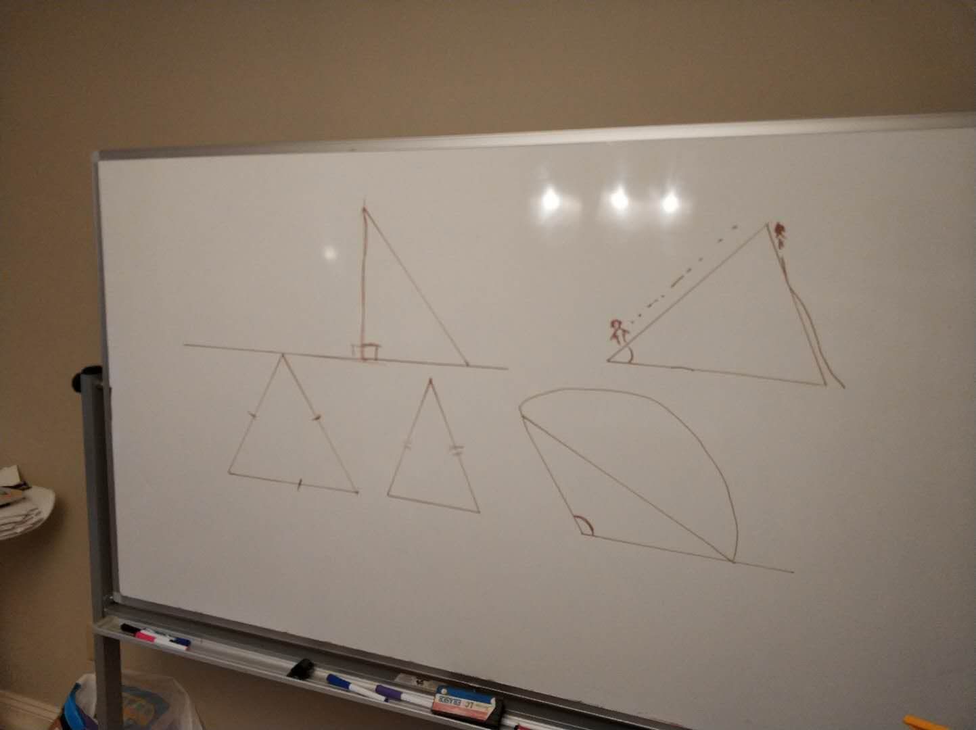

接下来阐述正方形、长方形、菱形这三者之间的关系。先是用集合论中的韦恩图（Figure 2），然后通过用橡皮筋编织出图形，来体会如何根据边长的关系给图形分类（Figure 3）。

然后用圆规画图给出圆的定义：由到某个固定点的距离相等的点组成的图形，那个固定点称为圆心（Figure 4）。由此衍生出没有圆规时如何画圆：用一根线，一头固定在纸上，另一头固定在铅笔上，然后铅笔绷紧线后围绕另一头画出的轨迹就是一个圆。

最后将一个四边形的四个角剪掉后拼凑在一起，以证明四边形的内角和为360度（Figure 5）。这引申出一个一般性定理：凸n边形的内角和为180 $×$ (n-2)度（证明方法为从多边形内一点出发，将之与各顶点连接起来，把多边形分割成n个三角形，于是多边形的内角和即为180 $×n-360$ 度。这里的凸多边形条件，是连线不会跑出多边形的保证）。

（全文完）

Figure ：正方形、长方形、菱形的关系（韦恩图）

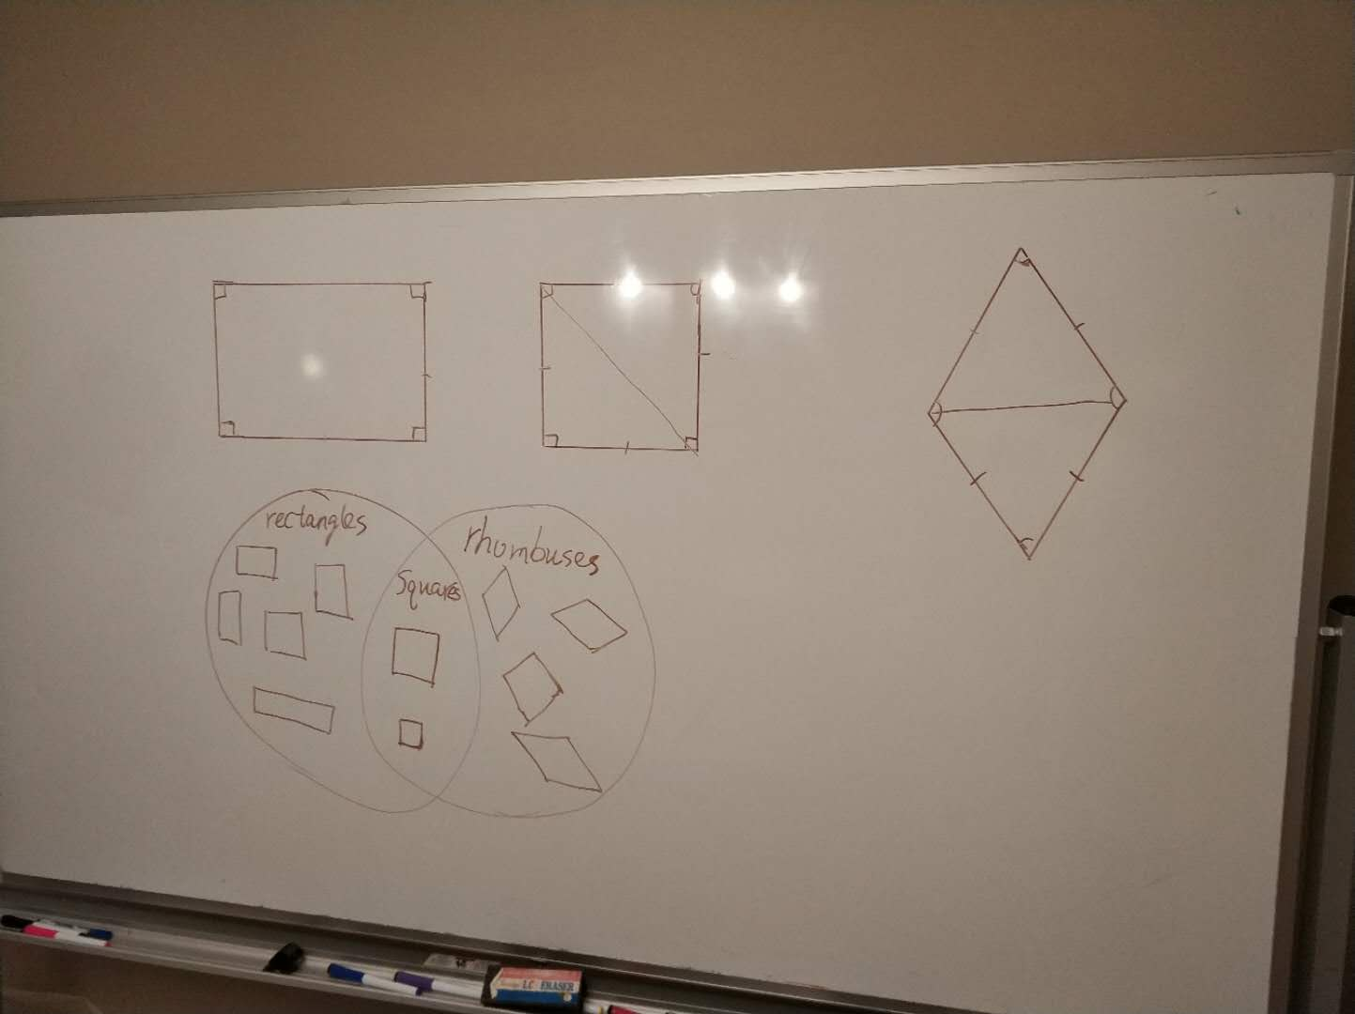

Figure ：正方形、长方形、菱形的关系（从手工获得直观）

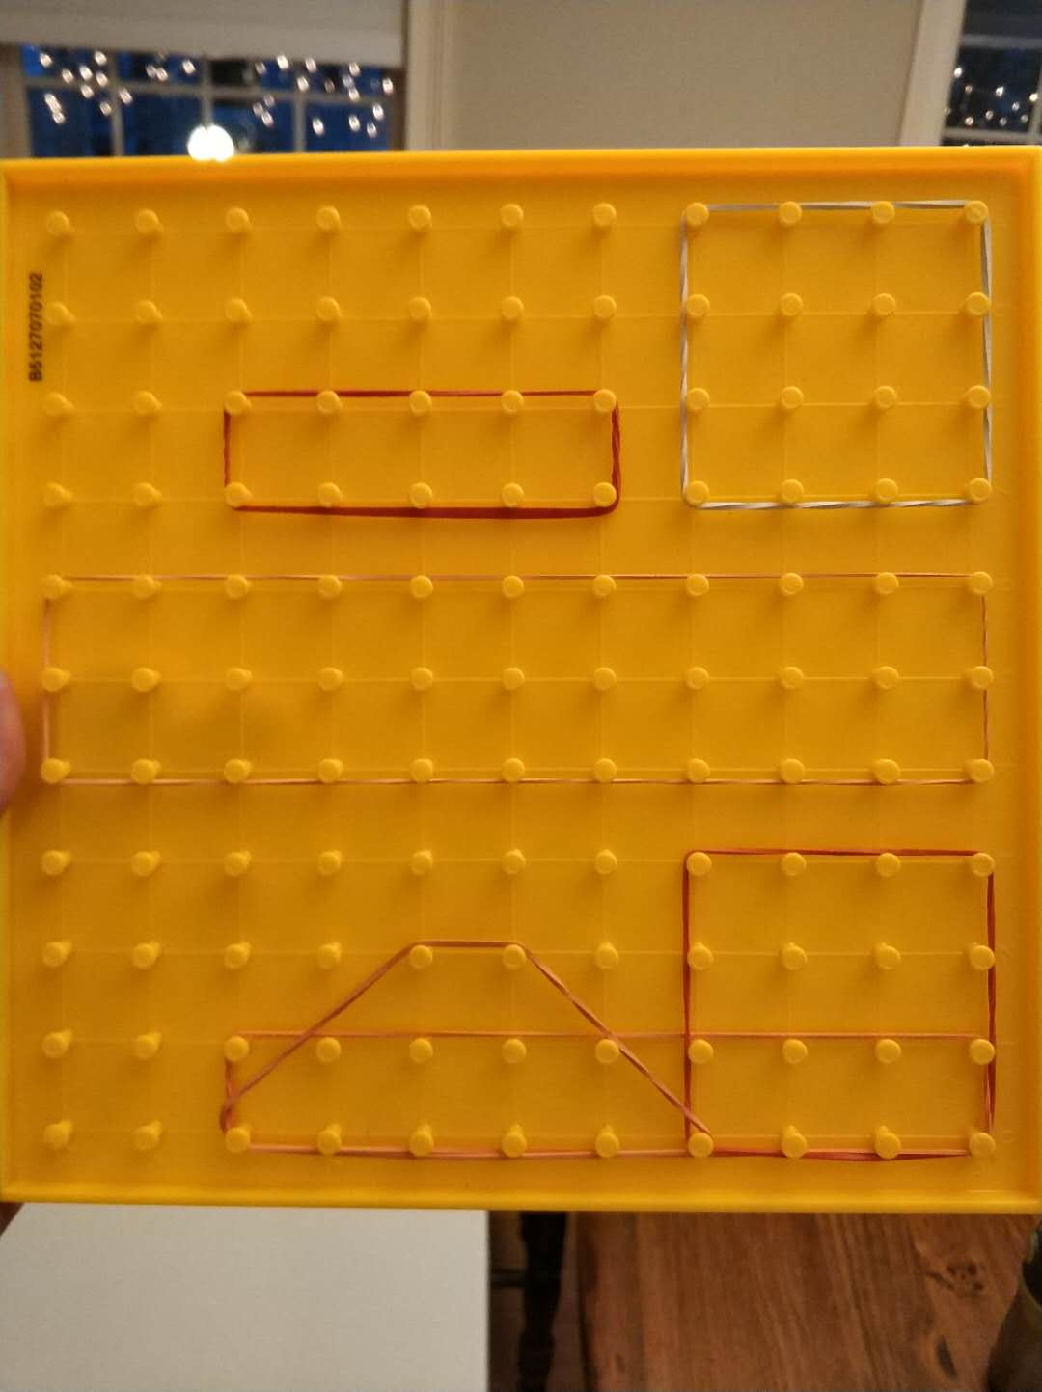

Figure ：圆的画图

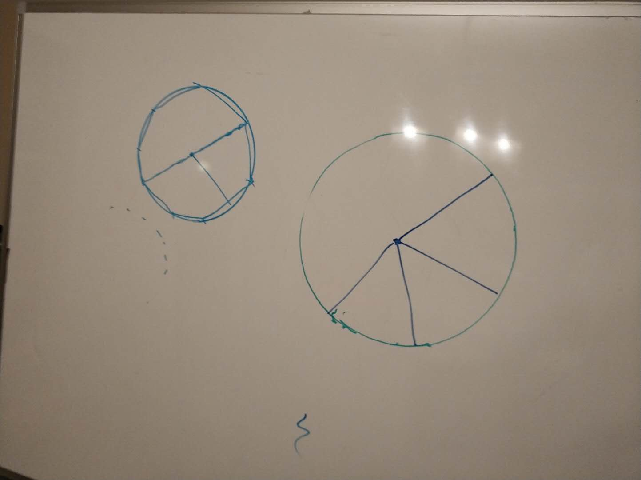

Figure ：四边形内角之和为360度

